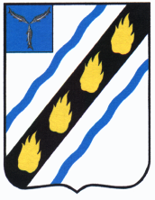

МЕЧЕТНЕНСКОЕ МУНИЦИПАЛЬНОЕ ОБРАЗОВАНИЕ
СОВЕТСКОГО МУНИЦИПАЛЬНОГО РАЙОНА
САРАТОВСКОЙ ОБЛАСТИ
СОВЕТ ДЕПУТАТОВ
( третьего созыва)

РЕШЕНИЕ

с. Мечетное

31.03.2016г № 116

О согласовании исполнения обязанностей
главы Мечетненского муниципального образования

В соответствии с Уставом Мечетненского муниципального образования, в связи с досрочным прекращением полномочий главы Мечетненского муниципального образования Совет депутатов Мечетненского муниципального образования РЕШИЛ:
1. Согласовать исполнение обязанностей главы Мечетненского муниципального образования до избрания нового главы муниципального образования заместителем главы администрации Мечетненского муниципального образования Чуйковой Еленой Николаевной, по деятельности администрации Мечетненского муниципального образования.
2. Настоящее решение вступает в силу с 1 апреля 2016года.

Секретарь Совета депутатов Е.А. Дюкарева

